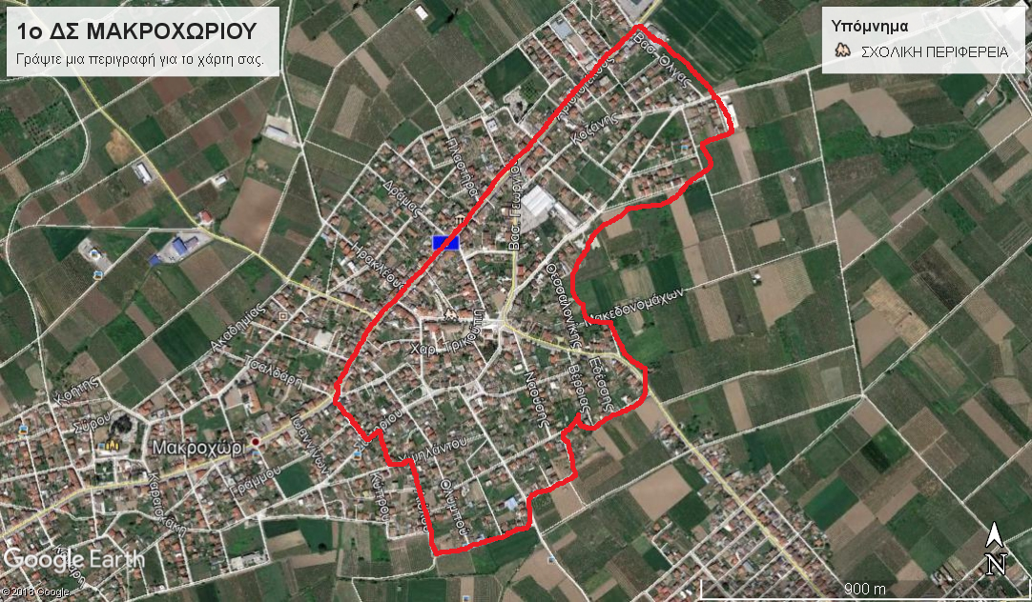

Η Σχολική Περιφέρεια του 1^{ου} Δημοτικού Σχολείου Μακροχωρίου και του 1^{ου} Νηπιαγωγείου Μακροχωρίου περιλαμβάνει τα οικοδομικά τετράγωνα που περικλείονται από τις οδούς Αριστοτέλους-Αλεξανδρείας-Ιωάννη Σωτηρίου-Ψαρών-Υψηλάντου-Αιόλου-Ύδρας-Κοζάνης-Μακεδονομάχων-Βασιλίσσης Όλγας.
Ειδικότερα:
- Από Αριστοτέλους 125 (από την οδό Αλεξανδρείας χωρίς αυτήν) και μόνο οι μονοί αριθμοί μέχρι το τέλος του Μακροχωρίου
- Από Ιωάννη Σωτηρίου 11 και 8^{Α} (Από το τέρμα της οδού Αλεξανδρείας και προς το 1^{ο} Δημοτικό Σχολείο Μακροχωρίου) μονοί και ζυγοί αριθμοί
- Ψαρών μονοί και ζυγοί αριθμοί
- Από Υψηλάντου 8 (δηλαδή από την κάθετο της Αιόλου και προς το 1^{ο} Δημοτικό Σχολείο Μακροχωρίου) μονοί και ζυγοί αριθμοί
- Αιόλου μονοί και ζυγοί αριθμοί
- Ύδρας μονοί και ζυγοί αριθμοί
- Κοζάνης μονοί και ζυγοί αριθμοί
- Μακεδονομάχων μονοί και ζυγοί αριθμοί
- Βασιλίσσης Όλγας μονοί και ζυγοί αριθμοί

